МУНИЦИПАЛЬНОЕ БЮДЖЕТНОЕ
ДОШКОЛЬНОЕ ОБРАЗОВАТЕЛЬНОЕ УЧРЕЖДЕНИЕ «КОЛОКОЛЬЧИК»
МУНИЦИПАЛЬНОГО ОБРАЗОВАНИЯ ГОРОД НОЯБРЬСК
(МБДОУ «КОЛОКОЛЬЧИК»)

ДЕТСКИЙ ИССЛЕДОВАТЕЛЬСКИЙ ПРОЕКТ
ОВОЩНЫЕ САЛАТЫ – КЛЮЧ К ЗДОРОВОМУ ПИТАНИЮ

Автор проекта: Азизов Рухид, старшая группа №8 «Ежевичка»
Руководитель: Цапаева Е.В., воспитатель

Ноябрьск
2020
СОДЕРЖАНИЕ
Введение……………………………………………………………………….2
Актуальность, цель, задачи, проблема (гипотеза)……………………….3
Описание туров работ над проектом 3
Заключение……………………………………………………………………4
Библиографический список используемых источников………………..5
Приложения…………………………………………………………………...6
……….
ВВЕДЕНИЕ

Исследования последних лет показывают, что растёт число детей с избыточным весом и ожирением (их уже 25–30%), с пищевой аллергией. Это не может не беспокоить.
Наши дети по сравнению с европейскими ребятишками едят мало овощей. Зато в их питании в избытке легкоусвояемые сахара, которые не приносят никакой пользы, только дают прибавку веса и развивают кариес.
В детских садах малыши получают специально разработанное для их возраста меню, которое по составу продуктов соответствует особенностям пищеварительной системы маленьких детей.
Овощи дети не очень жалуют за их достаточно пресного вкуса (если без соли и специй) и плотной структуры, волокнистости. Однако, пользу овощей для детского питания невозможно переоценить. В овощах много минеральных солей, которых детям катастрофически не хватает, в них много углеводов, витаминов и органических кислот в не раздражающей концентрации, а также веществ, стимулирующих перистальтику, отделение соков и регулирующих стул. Особенно ценными и полезными из состава овощей можно считать бета-каротин, придающий овощам желтый и оранжевый цвет, фолиевую кислоту, содержащуюся в зеленых овощах, витамин С, минеральные соли калия, меди и железа, фосфора, кальция, цинка и марганца.
Кроме того, плоды содержат дубильные вещества, эфирные масла и фитонциды, благодаря чему оказывают сильное противовоспалительное, стимулирующее пищеварение и стул действие. Без овощей в рационе добиться полноценного пищеварения будет сложно. Не менее ценным свойством овощей можно считать их способность облегчать активное усвоение организмом жиров и белков, углеводов, и поэтому овощи полезны и как самостоятельные блюда, и как гарниры к мясу и рыбе. Без овощей в ежедневном рационе питание любого ребенка полноценным не назовешь, да и очень сложно кормить детей совсем без овощей в приготовлении.
Здоровые особенности и рацион питания с большей вероятностью остаются на всю жизнь, если были приобретены в детском возрасте. Именно поэтому так важно прививать детям полезные привычки именно сейчас. Это поможет им придерживаться здорового образа жизни и далее, а также избавит от развития хронических болезней во взрослой жизни.

Актуальность, цель, задачи, проблема (гипотеза)
В детском саду нам часто дают овощные салаты, но мои друзья их не едят. И я задумался, как убедить ребят, почему необходимо есть овощи?
Цель проекта: убедить друзей в пользе овощных салатов для здоровья.
Задачи:
- Узнать, какая польза содержится в овощах, какие овощи самые полезные.
- Найти необычные рецепты овощных салатов для детского питания.
- Приготовить овощные салаты дома.
- Подготовить для друзей презентацию о том, как я готовил сам овощные салаты и мини-спектакль «Живые овощи».
Проблема:
В детском саду детям дают овощные салаты, но многие их не едят.
Гипотеза:
Если интересно и увлекательно рассказать друзьям о каждом полезном овоще, они захотят их употреблять в пищу.
ОПИСАНИЕ ТУРОВ РАБОТЫ НАД ПРОЕКТОМ
- Подготовительный.
Выбор темы проекта. Определение целей и задач проекта, этапов его организации. Подборка иллюстраций, интернет-ресурсов, фото- и видеоматериалов.
- Основной
  - Поиск информации. Создание таблицы овощей.
Мы с мамой в семейном архиве нашли интересные рецепты овощных салатов: «Салат из варёной свёклы» и «Салат из зелёной редьки». Эти салаты готовил еще мой дедушка. Их сможет готовить любой ребенок с небольшой помощью взрослого. Я узнал, что овощи в салате бывают сырыми и вареными. Чтобы узнать, какую пользу приносят салаты из вареных овощей, мы с ребятами отправились на кухню детского сада. Повара нам объяснили, что вареные овощи нужны организму для роста.
А чтобы узнать, как влияют сырые овощи на организм человека, мы собрали информацию о сырых овощах: луке, свекле, моркови, огурце, помидоре, капусте и редьке. О пользе сырых овощей я узнал от врача-диетолога в интернете, от поваров в детском саду. Затем мы заполнили таблицу, по горизонтали которой расположили овощи, а по вертикали – названия витаминов и полезных микроэлементов. Наличие их в овоще мы отмечали на пересечении крестиком.

Выводы
Проанализировав таблицу, мы выяснили, что в овощах много витаминов и других питательных веществ, которые полезны для различных органов человека. Следовательно, салаты из овощей – полезная для здоровья еда, которая является богатым источником пищевых веществ, необходимых для роста детского организма.
2.2. Практика. Приготовление салатов.
В течении недели я готовил и угощал членов своей семьи салатами из овощей по рецептам моего дедушки.
2.3. Подготовка презентации
О некоторых овощах мы с мамой изготовили картинки на палочке с изображением овоща для представления на презентации.
- Заключительный. Презентация проекта.
Презентация проекта была проведена в группе перед сверстниками. Я показал друзьям фотографии о том, как я готовил полезные овощные салаты для своей семьи. А при помощи карточек – «овощей» показал мини-спектакль «Живые овощи», чтобы убедить своих друзей, что овощные салаты питательны и полезны для роста и здоровья детей.

ЗАКЛЮЧЕНИЕ

Я считаю, что мой проект «Овощные салаты – ключ к здоровому питанию» очень интересный. Работая над своим проектом, я узнал, какая польза содержится в овощах, какие овощи самые полезные. Я научился готовить 2 овощных салата по рецептам моего дедушки.
А для своих для друзей я приготовил презентацию о том, как я готовил сам овощные салаты и мини-спектакль «Живые овощи».
Так же при помощи моей таблицы я доказал ребятам, что в овощах много витаминов и других питательных веществ, которые полезны для различных органов человека. Следовательно, салаты из овощей – полезная для здоровья еда, которая является богатым источником пищевых веществ, необходимых для роста детского организма.
Друзья мои убедились, насколько они были неправы, отказываясь от овощных салатов за обедом.
Весной мы запланировали в детском саду самостоятельно вырастить зеленый лук и приготовить всем вместе овощной салат с зелёным луком

БИБЛИОГРАФИЧЕСКИЙ СПИСОК ИСПОЛЬЗУЕМЫХ ИСТОЧНИКОВ

1. Веракса Н.Е., Веракса А.Н «Проектная деятельность дошкольников» - М: Мозаика-Синтез, 2008г.
2. Детский диетолог: к советам педиатров прислушиваются далеко не все родители.
https://aif.ru/health/children/detskiy_dietolog_k_sovetam_pediatrov_prislushivayutsya_daleko_ne_vse_roditeli
3.Овощи в питании детей
https://www.stranamam.ru/article/7995222/
- Что кушают наши дети? Диетолог о питании дошколят
http://nashi-deti.info/article/2010-10-22/chto-kushayut-nashi-deti-dietolog-o-pitanii-doshkolyat

ПРИЛОЖЕНИЕ

Салат №1 «Из варёной свёклы»
Ингредиенты: свёкла вареная - 1шт, яблоко- 1шт, сыр-100гр, грецкий орех - 30гр, чеснок 1-2 зубчика, и сметана - 2 ст.л.
Технология приготовления.
Отварить и очистить от кожуры свёклу, очистить от кожуры яблоко. Нарезать кубиками свёклу, яблоко и сыр. Добавить измельчённый чеснок и орехи. Заправить готовый салат сметаной.
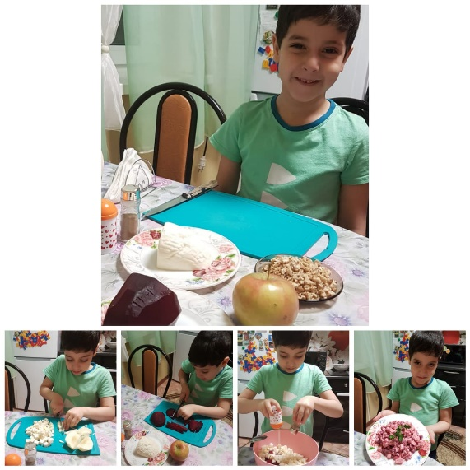
Салат №2 «Из зелёной редьки»
Ингредиенты: зелёная редька - 1шт, болгарский перец - 1шт, зеленый лук - небольшой пучок, соль по вкусу, и масло растительное 1-2 ст. л.
Технология приготовления.
Очистить зелёную редьку от кожуры, болгарский перец от семян и плодоножки. Натереть редьку на крупной терку, перец нарезать соломкой, измельчить зеленый лук. Посолить по вкусу и заправить салат растительным маслом.
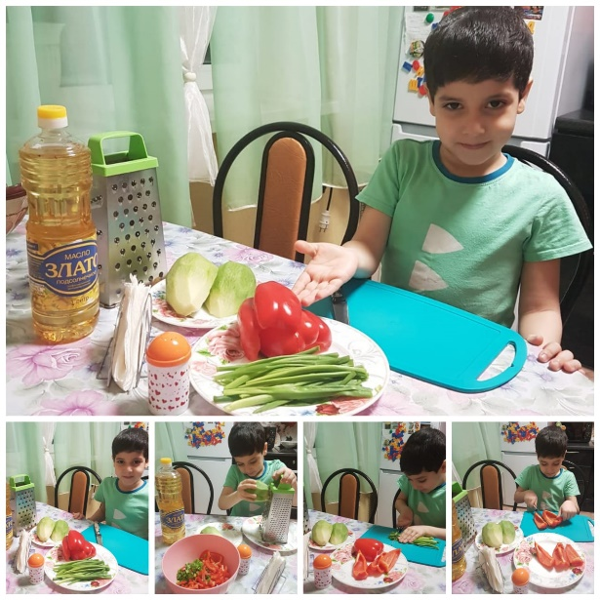
Мини-спектакль для друзей «Живые овощи»

- Я – крепкий, острый лук. Во мне много фитонцидов, которые убивают вирусы и микробы. А еще, чтобы уберечься от простуды, нужно вдыхать мои ароматы.
- Я – красная, сочная свёкла. Я богата клетчаткой, калием, железом и магнием. Кто любит меня и ест, у того всегда хорошая кровь.
- Я – морковка. Являюсь источником витамина А. Это витамин красоты и отличного зрения.
- Я – острая на вкус редька. Во мне много клетчатки. Я возбуждаю аппетит и помогаю пищеварению.
- Я – капуста. Во мне есть витамин С, фосфор и железо. Я улучшаю пищеварение и укрепляю весь организм.
- А я – огурец. Обладаю специфическим запахом и вкусом, который хорошо влияет на работу сердца и почек.
- Я – томат, богат железом, калием, кальцием, витамином С.
Делайте из нас салаты и будьте здоровы!

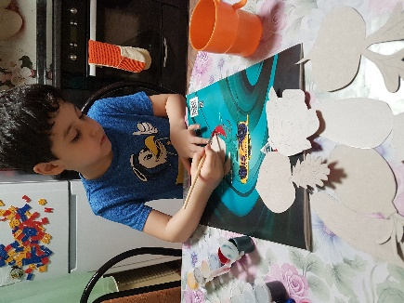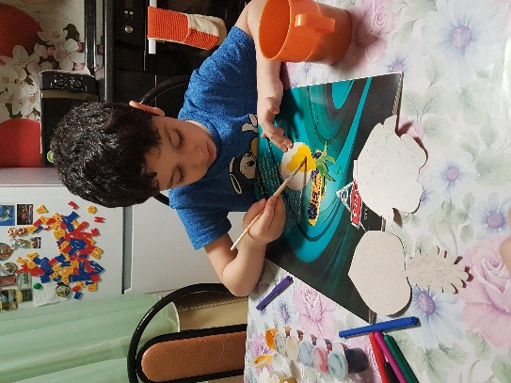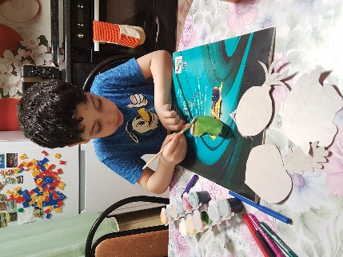
Подготовка «живых овощей» для мини-спектакля

